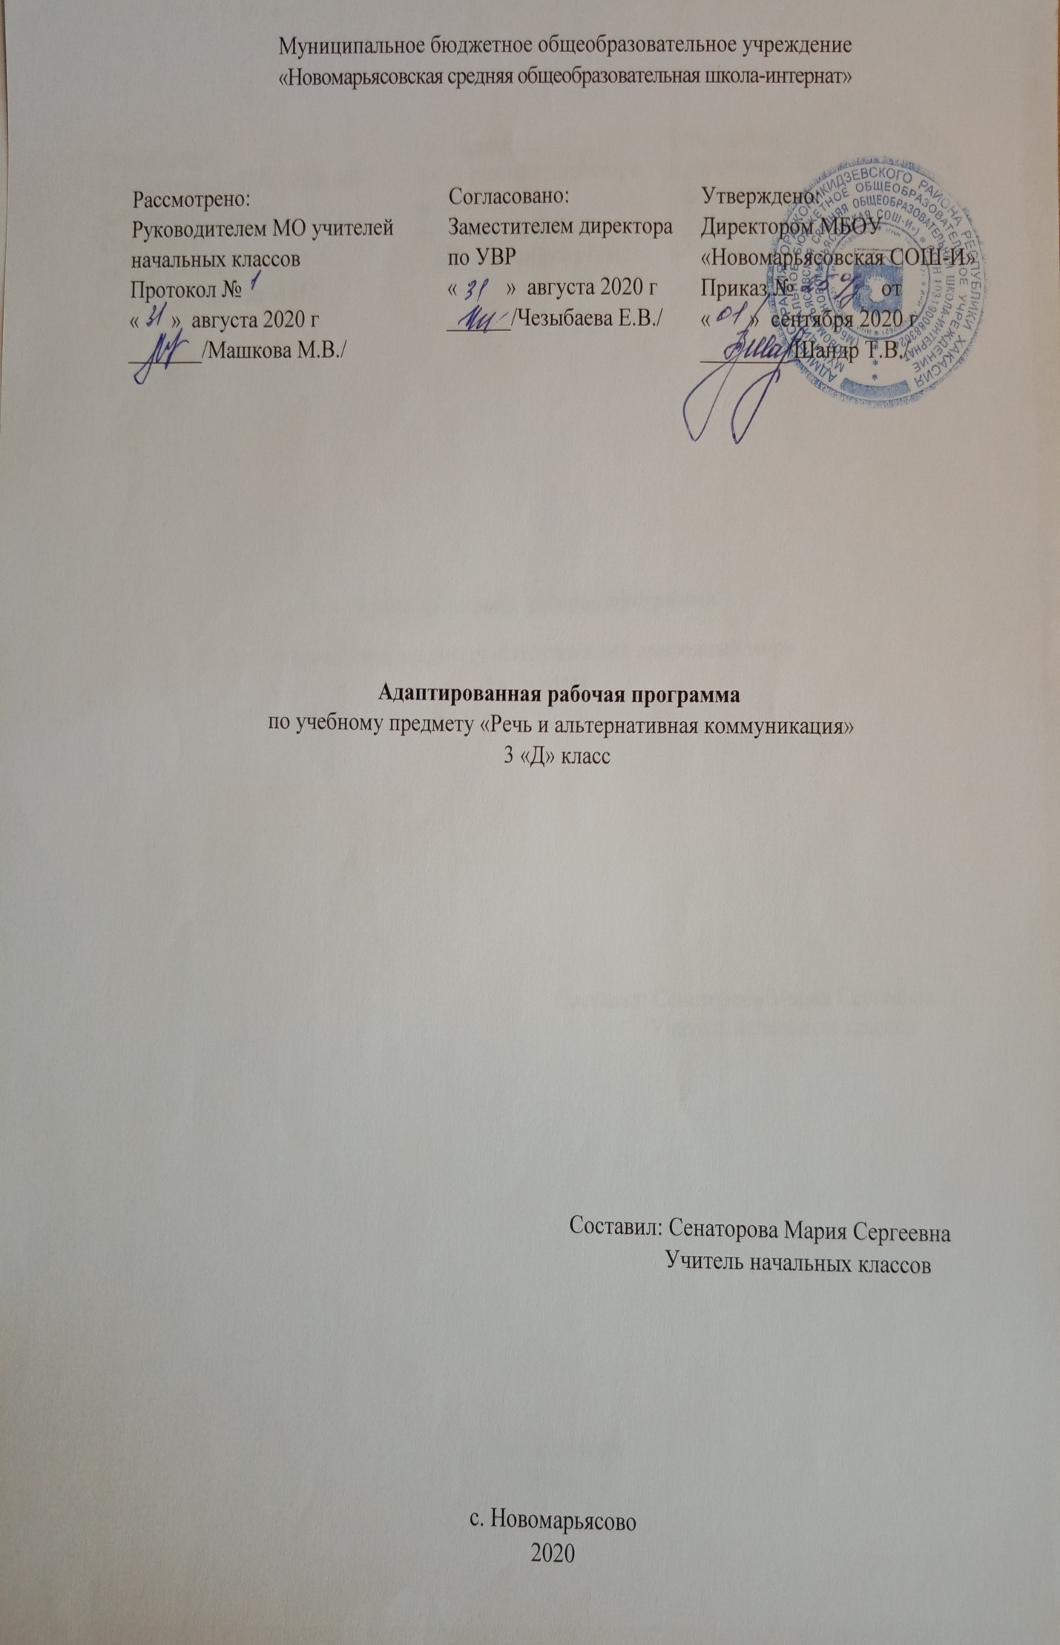1.Пояснительная записка.
Рабочая программа разработана на основе: Приказа Минобрнауки РФ от 19 декабря 2014 года №1599 «Об утверждении ФГОС образования обучающихся с умственной отсталостью (интеллектуальными нарушениями)
Рабочая программа разработана на основе: Приказа Минобрнауки РФ от 19 декабря 2014 года №1599 «Об утверждении ФГОС образования обучающихся с умственной отсталостью (интеллектуальными нарушениями) и программно-методического материала «Обучение детей с выраженным недоразвитием интеллекта» под редакцией И.М. Бгажноковой.
Учебный план разработан на основе следующих нормативных документов:
-Федеральный закон Российской Федерации «Об образовании в Российской Федерации» N 273-Ф3 (в ред. Федеральных законов от 07.05.2013 N 99-ФЗ, от 23.07.2013 N 203-Ф3),
-Федеральный государственный образовательный стандарт образования обучающихся с умственной отсталостью (интеллектуальными нарушениями) 2 вариант;
-адаптированной основной общеобразовательной программы (АООП) на основе ФГОС для обучающихся с умственной отсталостью (интеллектуальными нарушениями);
-Устав МБОУ «Новомарьясовская СОШ-И».
Общение – неотъемлемая составляющая социальной жизни человека. Нарушения развития значительно препятствуют и ограничивают полноценное общение ребенка. В связи с этим, обучение детей общению должно включать целенаправленную педагогическую работу по формированию у них потребности в общении, на развитие сохранных речевых механизмов, а также на обучение использованию альтернативных средств общения.
Целью программы является подготовка к овладению коммуникативными и речевыми навыками с использованием средств вербальной и альтернативной коммуникации.
Задачи:
Образовательные:
- формирование умения слушать и понимать собеседника;
- формирование умения выполнять несложные инструкции;
- формирование умения отвечать на вопросы;
- формирование правильной артикуляции и дикции;
- формирование умения употреблять слова и выражения:
«здравствуйте», «до свидания», «спасибо», «пожалуйста», «да», «нет», «туалет», «мыть руки», «хорошо», «плохо», «мама», «папа», «бабушка», «я», «ты», «пить», «стоять», «стол», «стул» жестом, символом в различных коммуникативных ситуациях;
- формирование представление о понятиях: «слово», «предложение», «слог»;
- обучение умению делить слова на слоги
- обучение правильной посадке при письме;
- обучение правильному захвату карандаша;
- обучение написанию вертикальных, горизонтальных, наклонных линий;
- обучение умению обводить фигуры по шаблону и трафарету, контуру.
Коррекционно – развивающие:
- развитие речи;
- развитие слухового и зрительного восприятия;
- развитие памяти;
- развитие внимания;
- развитие зрительно-двигательной координации;
- развитие мелкой моторики пальцев, кисти рук;
Воспитательные:
- воспитывать интерес к процессу обучения;
- воспитывать доброжелательное отношение к сверстникам;
- воспитывать целенаправленность, терпеливость, работоспособность, настойчивость, трудолюбие, самостоятельность, навыки контроля и самоконтроля;
- воспитывать умение планировать работу и доводить начатое дело до завершения.
Программный материал представлен двумя разделами:
- «Альтернативное чтение»;
- «Графика и письмо».
Общая характеристика предмета.
Речь и альтернативная коммуникация
Коммуникация и общение – неотъемлемые составляющие социальной жизни человека. Специфические нарушения развития ребенка значительно препятствуют и ограничивают его полноценное общение с окружающими. У детей, имеющих нарушение интеллекта в сочетании с аутистическими расстройствами, отсутствует потребность в коммуникативных связях, имеются трудности выбора и использования форм общения, включая коммуникативную речь и целенаправленность речевой деятельности. У детей отмечается грубое недоразвитие речи и ее функций: коммуникативной, познавательной, регулирующей. У многих детей устная (звучащая) речь отсутствует, присутствует в виде эхолалий или нарушена настолько, что понимание ее окружающими значительно затруднено, либо невозможно.
Смыслом обучения социальному взаимодействию с окружающими является индивидуальное поэтапное планомерное расширение жизненного опыта и повседневных социальных контактов в доступных для ребенка пределах. Для этого организуется специальная работа по введению ребёнка в более сложную предметную и социальную среду, что предполагает планомерную, дозированную, заранее программируемую интеграцию в среду сверстников в доступных ребенку пределах, организованное включение в общение.
Обучающие задачи по коммуникации направлены на формирование навыков установления, поддержания и завершения контакта. При составлении индивидуальной программы обучения выбирается обучающая задача и, в зависимости от возможностей ребенка, подбирается средство коммуникации для реализации поставленной задачи. Если ребенок не владеет устной (звучащей) речью, используются альтернативные средства коммуникации.
Учащиеся должны знать и уметь:
Минимальный уровень:
- выражать свои просьбы, желания с помощью жестов, по картинке;
- знать свое имя (фамилию);
- участвовать в ролевых играх в соответствии с речевыми возможностями;
- отвечать на элементарные вопросы учителя с помощью картинки или жестов
Достаточный уровень:
- выражать свои просьбы, желания, используя слова или жесты, или картинки;
- сообщать свое имя и фамилию;
- участвовать в ролевых играх в соответствии с речевыми возможностями;
- слушать сказку или рассказ, уметь отвечать на вопросы с опорой на иллюстративный материал;
- произносить слоги или простые односложные слова с опорой на картинки;
- слушать радио, смотреть телепередачи.
УМК: Баряева, Л.Б. Программа образования учащихся с умеренной и тяжелой умственной отсталостью Интернет-ресурсы

АКоличествовчасоввповпредмету: По учебному плану предусмотрено 34 часа,пвпнеделюп1пчас. ииииОтражениеаспецификиакласса Поаданнойапрограммеазанимаетсяа1аученик - Иванов Николай. ПоазаключениюаПМПКавыявленыаследующиеаособенностиаребёнка: вариант искажённого развития с грубым тотальным недоразвитием психически
функций. Специфическое грубое недоразвитие речи, обусловленное РАС.
Программаасоставленаасаучётомаособенностейаребёнка.Олоо
иУказание возможных рисков: актированные дни (низкий температурный режим, карантин (повышенный уровень заболеваемости), больничный лист, курсовая переподготовка, семинары. В случае болезни учителя, курсовой переподготовки, поездках на семинары, уроки согласно рабочей программы, будет проводить другой учитель соответствующего профиля. Возможен вариант переноса тем уроков во внеурочное время (элективные учебные предметы, факультативы, консультации, предметные недели).В случае карантина, актированных дней возможно внесение изменений в график годового календарного учебного года по продлению учебного года, либо перенос каникулярных периодов в другое время.
Личностные и предметные результаты освоения конкретного учебного предмета «Речь и альтернативная коммуникация».
Предметные:
1) умение использовать доступные невербальные (жесты, рисунки, пиктограммы, предметные и символические календари, вокализации, голосовые реакции и другие) и вербальные средства общения в практике взаимодействия со взрослыми и детьми для решения практических задач;
2) умение вступать в контакт, поддерживать и завершать его, используя невербальные и вербальные средства, соблюдая общепринятые правила коммуникации;
3) понимание и использование слов и простых фраз, обозначающих объекты и явления окружающего мира;
4) умение использовать знакомый речевой материал в процессе коммуникации в бытовых и практических ситуациях;
5) умение дополнять отсутствие речевых средств невербальными средствами.
Личностные: Возможные личностные результаты освоения АООП обучающегося, заносятся в СИПР с учетом его индивидуальных возможностей и особых образовательных потребностей и могут включать:
1) осознание себя, своего "Я"; осознание своей принадлежности к определенному полу; социально-эмоциональное участие в процессе общения и совместной деятельности;
2) развитие адекватных представлений о окружающем социальном мире, овладение социально-бытовыми умениями, необходимыми в повседневной жизни дома и в школе, умение выполнять посильную домашнюю работу, включаться школьные дела;
3) умение сообщать о нездоровье, опасности и т.д.
4) владение элементарными навыками коммуникации и принятыми нормами взаимодействия;
5) первоначальное осмысление социального окружения;
6) развитие самостоятельности;
7) овладение общепринятыми правилами поведения;
8) наличие интереса к практической деятельности

4.Календарно- тематическое планирование
№  п/п | Тема урока | Дата урока | Элементы содержания
1-2 | Упражнения на рассматривание себя в зеркале, показ указательным жестом себя и своего отражения в зеркале. | 03.09  10.0 9 | 1. Выполнение упражнений на рассматривание себя в зеркале учителем (ученик наблюдает за деятельностью ученика)  2. Выполнение упражнений совместно с учителем  3. Выполнение упражнений по подражанию учителя  4. Выполнение упражнений по словесной инструкции, самостоятельно
3-4 | Упражнения на подражание выражению лица учителя и его действиям | 17.09  24.09 | 1. Наблюдение за действиями учителя.  2. Выполнение упражнений на подражание по пошаговой инструкции учителя.  3. Выполнение упражнений на подражание по показу.
5-6 | Аудиальные и визуальные упражнения с использованием большой дидактической куклы. | 01.10  08.10 | 1. Наблюдение за действиями учителя. Выполнение аудиальных и визуальных упражнений с куклой по пошаговой инструкции учителя.  3. Выполнение аудиальных и визуальных упражнений с куклой самостоятельно
7-8 | Игровые упражнения с куклой, соотносимой с образом ученика. | 15.10  22.10 | 1. Наблюдение за действиями учителя. Выполнение игровых упражнений с куклой по пошаговой инструкции учителя.  3. Выполнение игровых упражнений с куклой по показу учителя.  4. Выполнение игровых упражнений с куклой самостоятельно
9 | «Чтение» изображений на картинках. | 05.11 | 1. Наблюдение за действиями учителя.  2. Выполнение упражнений по пошаговой инструкции учителя.  3. Выполнение упражнений по показу, самостоятельно.
10-11 | Визуальные упражнения с картинками. | 12.11  19.11 | 1. Наблюдение за действиями учителя.  2. Выполнение визуальных упражнений по пошаговой инструкции учителя.  3. Выполнение визуальных упражнений с картинками по показу, самостоятельно.
12 | Нахождение игрушки по картинкам. Узнавание игрушки по характерным звукам. | 26.11 | 1. Наблюдение за действиями учителя.  2. Выполнение упражнений на нахождение игрушки по картинкам.  3. Выполнение упражнений на узнавание игрушки по характерным звукам.
13-14 | Упражнения на подражание выражению лица учителя и его действиям | 03.12  10.12 | 1. Наблюдение за действиями учителя.  2. Выполнение упражнений на подражание по пошаговой инструкции учителя.  3. Выполнение упражнений на подражание по показу.
15-16 | Упражнения с фотографией: показ частей тела на фотографии и на себе. | 17.12  24.12 | 1. Наблюдение за действиями учителя.  2. Выполнение упражнений по пошаговой инструкции учителя.  3. Выполнение упражнений по показу, самостоятельно.
17-18 | Знакомство с пиктограммами «нос», «голова», «ухо», «глаза». | 14.01  21.01 | 1. Наблюдение за действиями учителя. Выполнение упражнений по инструкции учителя.  3. Выполнение упражнений самостоятельно
19. | Нахождение игрушки по картинкам | 28.01 | 1. Рассматривание игрушки и картинки с изображением игрушки.  2. Выполнение упражнений на нахождение игрушки по картинкам (цветная картинка-иллюстрация, контурная картинка, картинка, нарисованная учителем для ученика, картинка, составленная из двух-четырех частей).
20 | Привлечение внимания учащихся к предметам. | 04.02 | 1. Выполнение упражнений на рассматривание предметов учителем (ученик наблюдает за деятельностью учителя, фиксирует взгляд на объекте)  2. Выполнение упражнений совместно с учителем на перемещение предметов в руке для рассматривания со всех сторон  3. Выполнение упражнений по словесной инструкции, по показу
21-22 | Упражнения для кистей рук: сжимание, разжимание. | 11.02  18.02 | 1. Выполнение упражнений для кистей рук учителем (ученик наблюдает за деятельностью учителя)  2. Выполнение упражнений для кистей рук совместно с учителем  3. Выполнение упражнений для кистей рук по подражанию, по показу
23-24 | Лепка без задания для ознакомления с основными свойствами глины, пластилина. Освоение основных приемов работы с пластичными материалами. | 25.02  04.03 | 1. Показ учителем образцов лепки (ученик наблюдает за деятельностью учителя, фиксирует взгляд на объекте)  2. Выделение совместно с учителем свойств глины, пластилина…  3. Освоение учениками основных приемов работы с пластичными материалами
25-26 | Формирование кинетической основы движений пальцев рук. | 11.03  18.03 | 1. Выполнение последовательно организованных движений пальцев рук учителем (ученик наблюдает)  2. Выполнение упражнений для кистей рук совместно с учителем  3. Выполнение упражнений для кистей рук по подражанию, по показу
27 | Упражнения с природным материалом и бытовыми предметами. | 01.04 | 1. Рассматривание, выделение характерных признаков предметов  2. Выполнение упражнений с природным материалом и бытовыми предметами под руководством учителя
28 | Рисование учителем для учеников предметных изображений и изображений детей с предметами. | 08.04 | 1. Рисование учителем предметных изображений (ученик наблюдает за деятельностью учителя)  2. Рисование учителем изображений детей с предметами (ученик наблюдает за деятельностью учителя)  3. Выбор учащимися соответствующего предмета и действия с ним вместе с учителем
29 | Упражнения для кистей рук. | 15.04 | 1. Выполнение упражнений для кистей рук учителем (ученик наблюдает за деятельностью учителя)  2. Выполнение упражнений для кистей рук совместно с учителем  3. Выполнение упражнений для кистей рук по подражанию, по показу
30 | Упражнения с природным материалом и бытовыми предметами. | 22.04 | 1. Рассматривание, выделение характерных признаков предметов  2. Выполнение упражнений с природным материалом и бытовыми предметами под руководством учителя
31 | Демонстрация ученикам образцов рисования красками. Пробуждение эмоционального отклика учащихся. | 29.05 | 1. Показ учителем образцов рисования красками (ученик наблюдает за деятельностью учителя, фиксирует взгляд на объекте)  2. Выполнение совместных с учителем обсуждений  3. Пробуждение эмоционального отклика учащихся на яркие пятна, мазки, штрихи и т.д.
32-33 | Обучение учащихся правильно пользоваться кистью и карандашом. | 06.05  13.05 | 1. Показ учителем правильного образца пользования кистью и карандашом (ученик наблюдает за деятельностью учителя, фиксирует взгляд на объекте)  2. Выполнение совместных действий с учителем  3. Самостоятельное правильное пользование кистью и карандашом.
34 | Совместное с учащимися рисование пальцами, кистью, различных линий на бумаге, на индивидуальных досках | 20.05 | 1. Показ учителем образцов рисования пальцами, кистью, фломастерами и специально изготовленными средствами (тампоном из поролона, ваты) различных линий на бумаге, на индивидуальных досках, мелом на доске.  (ученик наблюдает за деятельностью учителя, фиксирует взгляд на объекте)  2. Выполнение совместных с учителем действий

